**Муниципальное бюджетное общеобразовательное учреждение**

**«СОШ п. Долинский Грозненского муниципального района»**

**366019, Чеченская Республика, Грозненский район, п. Долинский, E-mail:** [**indeec95@mail.ru**](mailto:indeec95@mail.ru)

«14» ноября 2016 г. Исх. №98

на № _____ от ______ 2016г.

Библиотекарем Басхановой М.С. МБОУ «СОШ п.Долинский» проведена информационно - разъяснительная работа по пропаганде Проекта «БиблиоРодина» среди педагогов и учащихся школы на линейке. А так же индивидуально по классам.

Дана информация о научно-популярных периодических изданиях, зарегистрированных на данном сайте: «Наука и жизнь», «Юный техник», «Знания сила», «Авиация и космонавтика», «Машины и механизмы», «Изобретатель и рационализатор», «Левша».

Рекомендовано следующие издания учителям физики «Машины и механизмы», «Авиация и космонавтика», учителям химии и биологии «Наука и жизнь», учителям алгебры и русского языка «Знания сила», учащимся 9,10,11 классов «Юный техник».

Адрес сайта «БиблиоРодина» https://biblio.planeta.ru вывесили на информационном стенде для всех педагогов и учащихся.

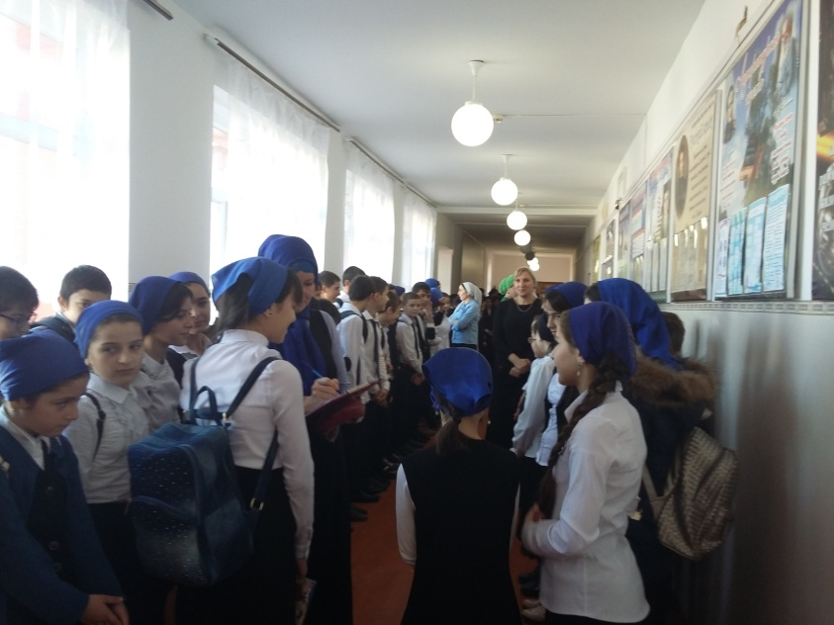

Зав. библиотекой М.С. Басханова